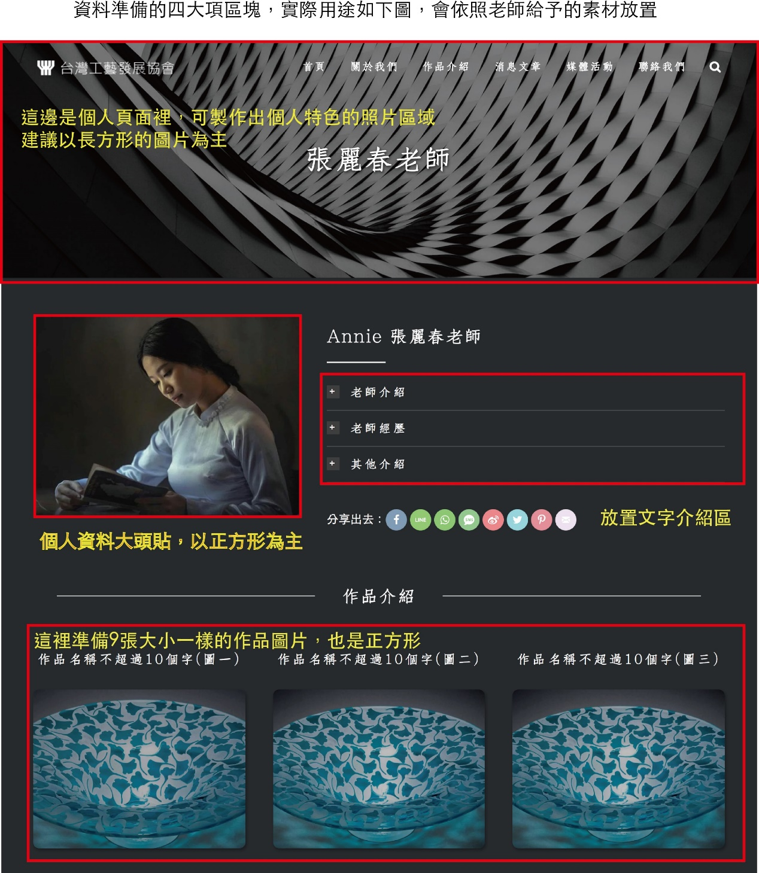
網頁模擬畫面：

網頁主題圖片

作者姓名
例：Ben Wu吳寬亮老師

作者經歷
其他介紹

作者工作照

作品圖片9張

網頁建置資料說明：
序號 | 需要資料 | 圖片大小 | 文字數量 | 說 明 | 存檔名稱
1 | 網頁主題圖片 | 1980px*620px |  | 放在網頁最上方，網頁一開啟即可看到。建議可用一些相關材質照片。(避免以手機拍攝，盡量以專業攝影效果較佳) | - 姓名  例：0-吳寬亮
2 | 作者工作照 | 800px*600px |  | 放在網頁左上方。(避免以手機拍攝，盡量以專業攝影效果較佳) | 請存作者自己的材質類別及姓名及英文名（沒英文名就不需存英文名），例：琉璃-吳寬亮-Ben Wu
3 | 作者經歷 |  | 字數限制500字內（含標點符號在內）（需電腦打字、不可手寫） | 放在「作者工作照」右方。 | ○○○簡歷  例：吳寬亮簡歷
4 | 其他介紹 |  | 字數限制300字內（含標點符號在內）可放置自己工作室或公司聯絡資訊。（需電腦打字、不可手寫） | 放在「作者經歷」下方。 | ○○○其他介紹  例：吳寬亮其他介紹
5 | 作品圖片9張 | 1280px*960px |  | 放在網頁下方。(避免以手機拍攝，盡量以專業攝影效果較佳) | 請從1~9依序編號並加上作品名稱（10字內）。  例：1富貴吉祥  2春意盎然  3  .  .  .  9春曉
＊材質類別請參考下列表格：（勿另自行命名）
1. | 木藝（木雕、木器） | 7 | 刺繡（繡貼畫）
2 | 石雕（玉石雕） | 8 | 金工
3 | 皮革藝術（皮雕、皮塑） | 9 | 玻璃（琉璃）
4 | 陶瓷（交趾陶） | 10 | 珠寶設計
5 | 漆藝（漆線雕） | 11 | 雕塑（黏土捏塑）
6 | 編織（染織、竹藤編、繩結編、纏花、羊毛氈） | 12 | 其他（花燈、紙藝、藝術蠟燭、英式帽、布娃娃、貝殼畫、半寶石畫、押花、手工皂……）
、
＊請大家最後將1~5項資料於3/10(二)前以E-MAIL寄至協會E-MAIL：caroc98@ms27.hinet.net
＊另外1500元的網頁製作費請於3/12(四)前以下列方式處理：
- 郵政劃撥－戶名：台灣工藝發展協會、帳號：１０５２８６００（請註明「網頁建置」）
- 郵局現金袋：請郵寄至10066台北市南海路41號 台灣工藝發展協會收（請註明「網頁建置」）
- 1500元的網頁製作費為永久費用，倘若未繳會員會費而喪失會員資格，本會有權取消網頁。
如何知道圖片有多大：
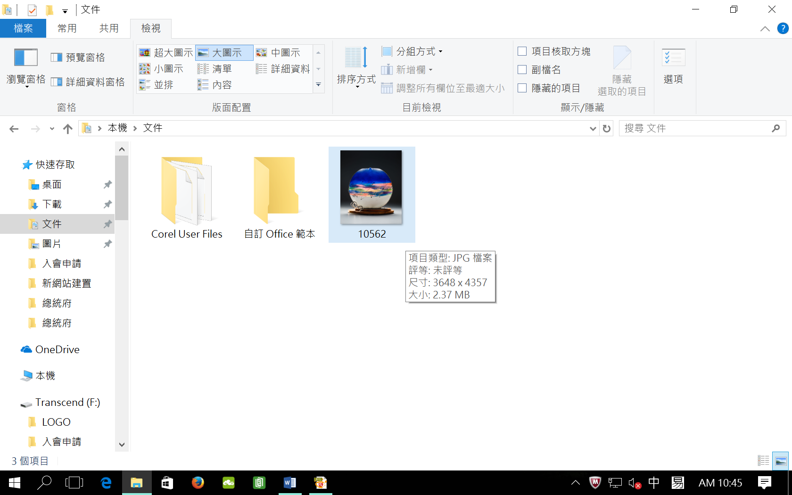
將滑鼠游標指在圖片上，就會顯示圖片的尺寸（或是按右鍵，選最下方的內容，裡面也會顯示。

